經國學院學務通訊 | 107學年度第2學期
 | 第十七週（108年6月10日至108年6月16日）
校 訓：勤、毅、誠、樸
核心價值：培養學生主動及安心學習的優質學府
校園特色：生態、健康、人文
學務精神：微笑、關懷、經國人
三敬運動：敬老、敬師、敬友
發行日期：中華民國108年6月10日
發行單位：經國學院學務處
24小時專線電話：（02）2437-4315
申訴電話：（02）2436-7979
三敬（敬老、敬師、敬友）運動宣導：
做人做事的道理常存在課外活動中

學校，是學習的場域；學習，則發生在教室裡的課程與教室外的課外活動中。課程提供我們學習成為專技人才的知能與涵養；課外活動則培養我們學習做人做事的價值與態度，兩者兼具，方能達到「術德兼修」的教育目標，讓學習到的專技知能發揮其最大的美感與善意善念，為更多的人帶來快樂幸福。
「麻煩」、「犧牲」、「服務」、「付出」往往是人們避之唯恐不及的事，卻也是從事為人服務的專業領域必須學習積極投入的境地。不論是對顧客、對長者、對幼兒、對病患，我們都必須學習不畏麻煩，且樂於犧牲、服務和付出！否則，空有一身好武藝，也無法成為一位真正優秀的、能為他人帶來幸福的人，透過課外活動與社會服務學習，可以增加我們此一方面的能量。
「退讓」、「協調」、「理解」、「合作」、「克服」、「解決」、「創意」、「反思」、「組織」、「管理」是與更多的人一起共同努力達成美好目標必須學習的方法與能力。這些都不能只是紙上談兵的抽象空想與空論
，必須經由課外活動的合作與衝撞經驗中，點點滴滴累積這些實力。
在校慶創意舞蹈競賽中，每一個隊伍的所有參與人員，相信都經歷了衝突與困難、也學習組織管理有限的資源，更克服了許多意想不到的各種挑戰，這是一堂沒有筆試和報告的學習課程，能學習到多少，便端看我們投入多少、體會多少！做人做事的道理常存在課外活動中！

一個人也是可以具有強大力量的，而我們可以選擇正向激勵和改變！

資料出處
- 謝正英老師攝影作品
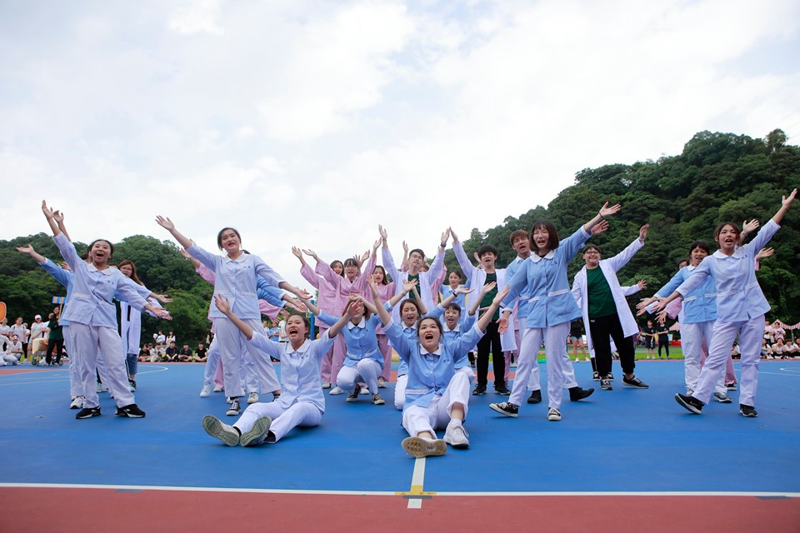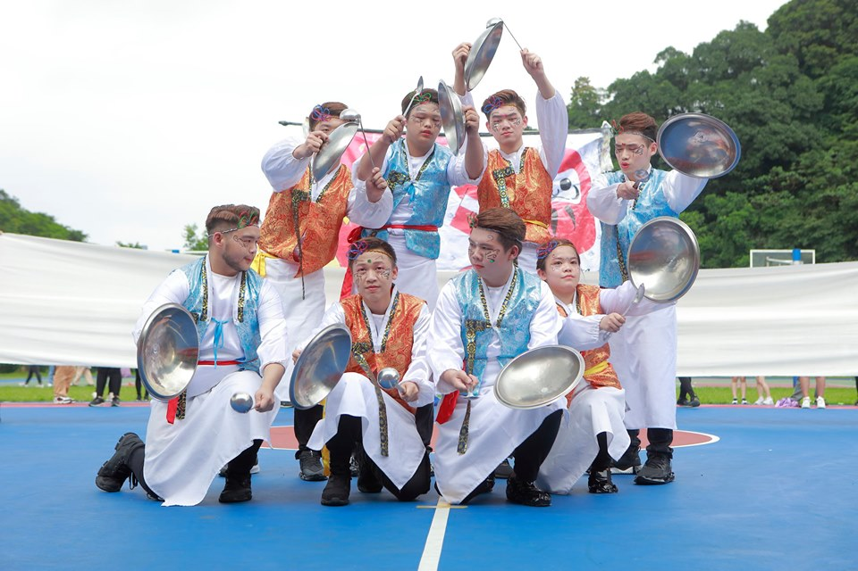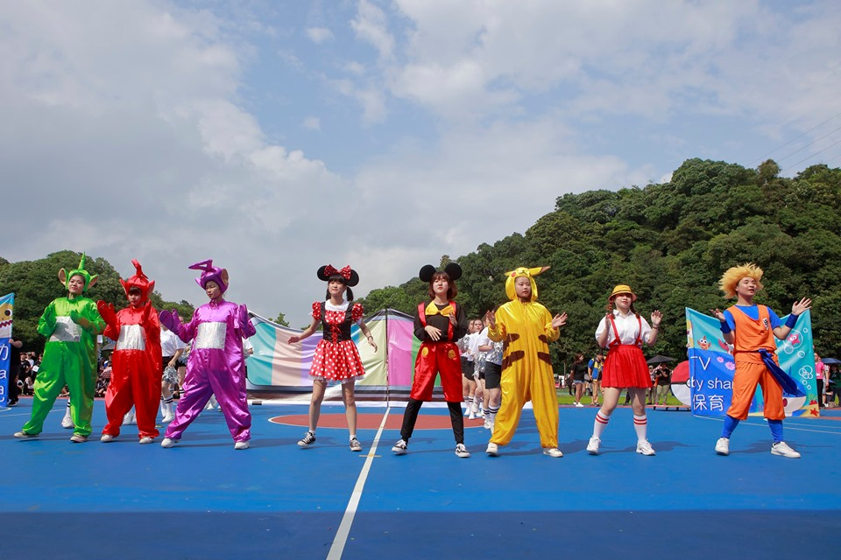

世界用「心」看，友善關懷你我身邊的長者家人、老師和朋友！
珍惜生命 活出意義
在生命的旅程中，我們有時候會遇到難過、不順利的事情，這時，尋找親友的支持、尋找社區的資源，能幫助我們對於生命繼續擁有力量前進。
2016年即將結束，2017新的一年即將開始，過去一年有喜有悲，學校希望與同學們一起往前進，為我們的生活與生命一起加油！
同學們有心理壓力與生活不如意各種需要時，歡迎同學來學輔中心，
我們很歡迎您。

學生輔導中心 關心同學能順利平安
（校內分機321；電子郵件touch@ems.cku.edu.tw）
品德教育宣導：

轉念～心隨境轉皆是苦，心能轉境才是樂
「轉念」就像是走在一條需要作出選擇的分岔路上，需要一直提醒自己選擇接納的路，同時遠離拒絕現況的路。
轉念就是選擇接納的路。接受事實乍聽之下似乎表示毫無選擇，然而接納只是對某些時機，所以人們必須不停地轉換想法，如同每一天每一刻做出不同的選擇。
轉念的步驟:
1.注意到自己不接受。(憤怒、苦澀、不耐煩、迴避的情緒，或自己正在說「為什麼是我」、「為什麼會這樣」、「我無法忍受」、「不應該是這樣」)
2.進入內在，並做出承諾去接納現實。
3.再做一次，一次又一次，每次當你來到接納或拒絕現實的岔路口，都持續將你的心念轉向「接納的路」。
4.發展一個計畫，幫助你在未來從接納的路上飄走的時候，可以重新抓住自己。
本篇參考臉書：華人DBT在馬偕粉絲專業https://www.facebook.com/mmhdbt/

- 課指組： 分機：310~313
一、課指組本學期遷至經國樓B1，班級活動紀錄簿請至課指組辦公室外領取。
二、108年3月13日（三）起社團正式上課，煩請導師宣導五專一、二年級學生務必擇一社團參加，學生
選社請至社團登記，課指組辦公室不再受理登記。五專一、二年級學生未參加社團名單如下，煩請導
師協助輔導選社，更換社團時間到期中考週為止，期中考週後一律禁止再更換社團。
五護一甲 |  | 五幼二甲 | 五美一甲 | 五美二甲 | 五餐一甲 | 五餐二乙 | 五餐二丙
 | 1071501105 | 1061503015 | 1061504021 | 1061501082 | 1071513112 | 1061505051 | 1061511046
 |  | 1051503027 |  | 1061504012 | 1071513113 | 1061505068
 |  |  |  | 1061504013 | 1071513118 | 1061505069
 |  |  |  | 1061504022 | 1071513122 | 1061505073
 |  |  |  | 1061504023 |  | 1061505083
 |  |  |  | 1061504211 |  | 1061505210
三、108年6月12日（三）社團時間因考前一週，停課乙次。
四、107學年度第2學期畢業班「向陽計畫」學業進步獎助申請於6月4日（二）起開放申請至6月21日
（五）止。另非畢業班級向陽學生107學年度第1學期「向陽計畫」學業進步獎助亦同時接受補申請。
五、相關獎學金訊息請參閱學校網頁獎學金專區。

- 生輔組： 分機：361~364

※一、請各班班導師提醒同學下列注意事項，謝謝！
（一）最近突發性大雨頻仍，生輔組特別提醒同學，如果下暴雨，請上學，上下班時，請在路邊臺階上行
走，大街上可能會有井蓋被大水衝開，下雨為了排水，可能很多井蓋被打開，外出時注意腳下，看
到雨水打漩渦的地方，應繞道而行。並請注意儘量不要靠近路燈杆，經水漫過電線杆接線處容易漏電，特別注意防止觸電事故的發生。安全第一！如住在大雨時易積水處所，請將不耐泡水物品及電器電源務必搬往高處存放，避免財產及生命損失。同學如於上下課途中遇道路事故致交通中斷時，請務必主動以電話通知，或請現場警消人員通報學校知悉，聯繫電話為校安專線02-24374315或學校總機02-24372093轉生輔組（校內分機361~364）、教官室（校內分機352）、警衛室（校內分機410）或環安衛室（校內分機420），俾利學校即時應變處置。如發生到校後因災害故導致無法返家，請務必告知生輔組師長，以便提供後續安置協助。
（二）近來天氣漸熱，蟲蛇出沒頻仍，生輔組特此通知：如有發現蛇類蹤跡，請立即通知總務處（校內
分機430）、環安衛室（校內分機420）、警衛室（校內分機410）或教官室（校內分機352）知悉，也請在安全無虞情況下協助觀察蛇類移動之方向，切勿撥動、驚擾彼等，待校方或消防、動保等人員趕到處理即可，不可因好奇逗弄，以免發生被咬傷意外。
（三）108學年度第1學期，學生汽機車入校停車證系統將於108年8月1日（四）開放申辦，請同學於
開放後盡速上學校官網申辦，程序如附件一。
（四）暑假期間學生校外生活注意事項(如附件二)請各班班長協助張貼於各班公佈欄，請同學詳閱，以避
免涉足不良場所或從事無安全規劃之工作，肇生意外事件。
二、107學年度第2學期第15週(108年5月27日~5月31日)環境整潔比賽成績。
（一）本週整潔成績績優班級：第一名五餐一甲、第二名五護一甲、第三名五護一乙、五護二甲、五幼一甲
（二）愛校班級：無。
（三）本週環境整潔共同缺點多為：垃圾未清乾淨。

- 學輔中心： 分機：321
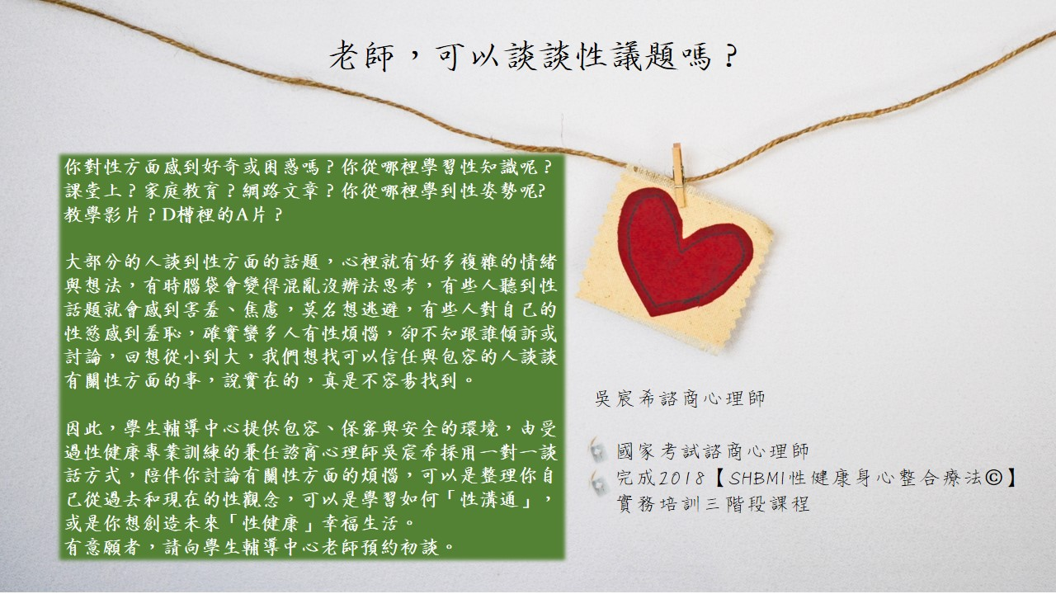
一、學輔中心新增諮商服務：
二、2019全國大專校院生命教育關懷與推廣微電影
為讓人們瞭解生命教育關懷的意涵與價值，學習面對挫折之忍耐力與正向思考能力，培養同理心、社會關懷，以及服務利他的精神，特舉辦本次微電影徵選活動。凡符合以下徵選主題：（一）尊重生命相關議題 （二）熱愛生命相關議題，皆可以報名參加。徵件日期自即日起至108年7月31日（三）止。詳細辦法請至南華大學生命教育中心（http://nlec.nhu.edu.tw/）查詢。
三、性平小學堂有獎徵答活動
行政院性別平等處於108年5月15日（三）至6月15日（六）辦理性平小學堂有獎徵答活動，詳細活動內容及獎勵方式，請搜尋活動網站「性平小學堂」或至https://www.gender.ey.gov.tw/School/。

【資源教室專欄】
一、「特別的愛」節目
「特別的愛」節目中邀請身心障礙者、特殊教育相關專家、從事身心障礙社會福利等工作者，透過廣播節目的分享，讓我們更加了解身心障礙者相關知能，落實尊重差異，友善平等的價值。
（一）播出時間：每週六、日下午16:00-17:00。
（二）收聽方式：上網收聽（關鍵字：國立教育廣播電臺），或調頻至台北總臺FM101.7MHZ。
（三）節目資訊如下：
主題 | 播出日期 | 主題
學習障礙 | 108年06月15日（六） | 尋覓最優勢的學習策略及技巧—國中教育階段學習障礙學生學習策略及親師互動經驗分享
 | 108年06月16日（日） | 換一種學習策略及方法—高等教育階段學習障礙學生學習及輔導支持服務經驗分享
視覺障礙 | 108年06月22日（六） | 升學就業的評析—高中職教育階段視覺障礙學生生涯發展策略及評估重點
 | 108年06月23日（日） | 親子關係的建構—視覺障礙子女教養心得及親師互動經驗分享

二、第18屆文薈獎－全國身心障礙者文藝獎
徵件主題 | 當我們一起走過
徵件類別 | 1.文學類：撰寫與主題有關之文字作品。文體不拘，字數以3500字以內為限。分大專社會組及高中（職）、國中、國小學生組。  2.圖畫書類：繪本，提出與主題相關之圖文作品，每件作品以8開或16開之畫紙平面畫作且以2至10幅插畫為限，搭配文字者以800字以內為限（含0字）。除繳交原稿以外，請另附A4尺寸彩印裝訂之影本3本。分大專社會組及高中（職）、國中、國小學生組。  3.心情故事：撰寫長期陪伴身心障礙者之故事，每件作品文體不拘，字數以1000字為限。
甄選資格 | 持有身心障礙手冊之中華民國國民，每位報名者僅以參加文學類及圖畫書類二類別中，一類一項之徵件作品為限；為鼓勵更多新秀參與，凡獲第17屆文薈獎首獎者，本屆謝辭報名；心情故事類為長期陪伴身心障礙朋友之社會人士參加，需檢附被陪伴者之身心障礙手冊，及投稿人與該員關係之說明，每人應徵作品以一件為限。 | 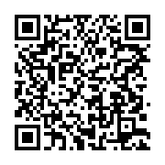
截稿日期 | 即日起至108年9月5（四）止（以郵戳為憑，逾期恕不受理）。
相關資訊請參閱 | 國立彰化生活美學館文薈獎主題網站https://enableprize.chcsec.gov.tw/或掃描右方條碼

- 衛保組： 分機：340、341

一、時序漸入炎熱的夏季型態，依據中央氣象局一週天氣預報顯示，未來一週各地大多屬於高溫炎熱的天

氣，最高的氣溫約在29至35度間，因此發生熱傷害的機會增加，任何人都可能會發生熱傷害，應避

免曝曬於高溫之下，國民健康署署長王英偉提醒牢記預防熱傷害的三要訣：「保持涼爽、補充水分、

提高警覺」。

（一）保持涼爽：
1.穿著輕便、淺色、寬鬆、透氣的衣服。

2.不論時間長短，絕不可將幼童單獨留在密閉、停泊的汽車內。

3.儘可能待在室內涼爽、通風或有空調的地方；若家中沒有空調建議於高溫時至有空調設備的公共

場所避暑。

（二）補充水分：
1.隨時補充水分，不可口渴才補水，且養成每天至少2,000㏄白開水的好習慣；但若醫囑限制少

量者，應詢問醫師天氣酷熱時，應喝多少量為宜。
2.多吃蔬果，因蔬果含有較多水分、豐富的維生素、礦物質及膳食纖維，可促進身體健康。
3.不可補充含酒精及大量糖分的飲料，以避免身體流失更多水分。

（三）提高警覺：
1.戶外工作者、運動員或密閉空間工作者，應隨時留意身體狀況，適當休息並補充水分。

2.嬰幼童及長者應避免於10-14點外出，外出時時建議行走陰涼處，並塗抹防曬霜、戴帽以及太陽

眼鏡。

國民健康署提醒！當發現身體疑似出現熱傷害徵兆時，如體溫升高、皮膚乾熱變紅、心跳加速，嚴重者會出現無法流汗、頭痛、頭暈、噁心、嘔吐，甚至神智混亂、抽筋、昏迷等症狀，務必迅速離開高溫的環境、設法降低體溫（如鬆脫衣物、用水擦拭身體或搧風等）、提供加少許鹽的冷開水或稀釋的電解質飲料，並以最快的速度就醫。
二、「運動燃脂健康達人」競賽活動，於108年5月31日（五）辦理結束，即日起至6月14日（五）止
請參加活動的教職員工生進行後測，您可選擇自行測量或至衛保組測量後上網登錄，以利衛保組人員
進行活動統計。

後側登錄網址 | https://docs.google.com/forms/d/1lhoNzTGbNRyPFtyMtdG1yeKUsljJXwXgN7fOtUwps2w/edit
健康動起來隨行記 | https://docs.google.com/forms/d/1xSv8D9n0c0m9J--aDP9MLqU3ZOCz46SryUWKfKHHXws/edit

三、衛保組於108年6月10日（一）至6月14日（五）辦理「健康樂活綠化暨健康書展」活動，地點在

德育樓A101暨戶外走廊，歡迎同學踴躍參加。
四、資源回收規定事項
五專一、二年級
- 學期將近，為避免暑假期間滋生病媒，請各班級派員清洗資源回收桶，並於本週回收時段(6月11
日（二）及6月12日（三）)將回收桶搬至資源回收室，以利清潔人員進行暑期教室清潔。
（二）狂賀！！本學期資源回收統計（至第16週）如下：
第一名：五幼二甲（全班小功壹次）
第二名：五餐二丙（全班嘉獎貳次）
五、衛保組針對本學期各班級認真負責並規律簽到的衛生股長，均簽請記小功乙支，以予鼓勵。
六、期末考將近，衛保組提醒同學，請維持良好的生活作息及飲食習慣，預祝大家考試順利。

- 體育組： 分機：330、331
一、107學年度第二學期水域安全宣導及運動傷害講座已於108年3月5日（二）及3月7日（四）舉辦，
請尚未繳回簽到表的班級，盡速繳交回體育組。
尚未繳回班級如下:
二護三甲 | 四護二丁 | 四幼三甲 | 四資三甲
四護三甲 | 五護四丙 | 五幼一甲
二、借還體育器材順序(請各班體育股長確實宣導)
（一）確實填寫「器材借用單」及押上「借用人的證件」一張，才可進器材室取用器材。
（二）歸還器材時請確實點清數量、記得取回證件並於器材借用單上勾選「已歸還」，使得完成借還器材正
確程序。
- 若未帶任何證件,則不得借用任何器材。
- 取回證件時,請同學看清楚證件是否是自己的，勿誤取別人的證件。
三、體育課相關事宜
（一）請同學發揮公德心,上完體育課務必將自行垃圾帶走，共同維護體育場館之清潔。
（二）若逢雨天到後山體育場上體育課，請同學留意腳步，小心地面濕滑，以免滑倒受傷。
四、107學年度全校運動會相關事宜請以下同學盡速至體育組領取獎狀或獎品:
名單如下:
護理系 | 郭昕媛 | 護理系 | 曾念綺
護理系 | 楊琇雯 | 觀健系 | 簡雅宣
美設系 | 蔡濬亦 | 護理系 | 胡菂文

- 附件一
經國管理暨健康學院學生線上申辦停車證說明
一、前置作業：
新進辦理者：請先掃描或存入駕照正反面、行照正反面資料於電腦中。
曾經辦理者：直接進入經國學院官網首頁登入學校網頁首頁中央下方資訊服務系統，先點選之前
曾輸入資料後在點選轉入資料 ，系統即自動帶入之前曾輸入之資料，再點選右側將申辦學期更改
為（108/1）再送審即可(如有資料異動請手動修正)。
二、辦理程序：
(一)、網路申請(請選用google chrome 進入經國學院官網首頁)
1.登入學校網頁首頁中央下方資訊服務系統。
2.點選左側學生停車申請作業。
3.點選中間新增欄位。
4.依序填寫右側表單紅框內(請選108學年度第1學期)資料。
5.點選上方存檔欄位。
6.選擇畫面右側上方檔案上傳(分別依序點選駕照正面、駕照背面、行照正面、行照背面並上傳資料，
選一個並上傳一個資料後再處理下一個資料，直到4個資料均上傳完畢)。
7.選擇檔案(點選+選擇檔案鍵)。
8.開始上傳(點選開始鍵)。
9.點選存檔欄位旁送出審核(點選同意遵守事項彈出畫面後，點選送出審核)。
(二)、確認結果(提出申請後第三日進資訊服務系統之學生停車申請作業確認)
1.通過審核者請直接至經國樓1樓出納組繳費並領取繳費證明。
2.未通過審核者請確認未通過審核原因並修正後再行送審。
3.如線上申請後第三日仍未接獲通過審核或未通過審核者，請電洽02-24372093轉分機361~363
告知申辦學生停車作業未審核之情事，提醒業務承辦人員進系統審核。
(三)、繳費
1.至經國樓1樓出納組繳費並領取繳費證明。
2.機車停車證工本費一張新臺幣100元。
3.汽車停車費一週停一天者一學期新臺幣900元，一週停二天者一學期新臺幣1,800元，一週停
三至六天者一學期新臺幣2,700元。
(四)、領證
1.於公告開始發證日起至生輔組領取停車證(領證後需簽名)。
2.領取時間為正常上班日上午9:30起至下午16:30止。
備註：
一、申辦者須遵守學校停車管理相關規定。
二、車證僅限申辦者個人使用，不得轉借、讓予他人使用，違者視情節輕重將予以口頭警告、行政
處分、有限停權、取消入校停車資格等處分。
三、車證遺失補發請至生輔組辦理。
四、如有疑問請洽02-24372093轉361生輔組查詢。

- 附件二
經國管理暨健康學院暑假學生活動安全注意事項
暑假將至，為維護學生健康及安全，就下列事項加強提醒安全預防工作，以避免學生涉足不良場所或從事無安全規劃之工作，肇生意外事件：
一、活動安全：
學生於暑假期間往往會從事大量的休閒活動，依活動場地的不同，區分為室內活動及戶外活動：
（一）室內活動：
室內活動包含圖書館、電影院、百貨公司賣場、KTV、MTV、室內演唱會、室內團體活動等，從事該項活動時，首先應熟悉逃生路線及逃生設備，熟習相關消防（逃生）器材，如滅火器、緩降機等之使用方式，方能確保從事室內活動時之安全。其次，應避免前往網咖、舞廳、夜店等場所，以免產生人身安全問題。
（二）戶外活動：
暑假期間從事各類戶外活動，首應注意天候變化及熟悉地形環境，體育署「四不要」提醒:
1.不要逞強：進行登山、露營、溯溪、戲水、水岸、田野調查研究等活動時，除需做好行前裝備檢查外，更應考量自身體能狀況能否負荷，不要逞強。
2.不要去危險水域：不要去公告危險水域或無救生人員的地方進行活動。
3.氣候不佳，不要從事戶外活動：遭遇大潮、豪雨等天候狀況不佳時，不建議從事戶外活動或應立即停止一切戶外活動，以預防突發性之危安事件(如海灘裂流、碎浪、地形效應等問題)。
4.不要在無防雷設施的建築物內避雨：發生閃電雷鳴時，應遠離外露的金屬物體、鐵欄杆、高大廣告牌等建築物，及避免至無防雷設施的建築物內避雨（如工棚、車棚、遮陽傘下），並且應停止游泳、划船並上岸到安全的避雨場所。
請務必熟悉海邊戲水各項防範與注意事項，「多一分準備，少一分遺憾」，如此方能充分享受戶外活動之樂趣，減少意外事件發生。相關資料查詢請至「學生水域運動安全網」(http://www.sports.url.tw/index.html)及「決定命運4招」宣導短片(https://www.youtube.com/watch?v=_Ho8ygc3oxs&t=39s&pbjreload=10)。
另有關登山活動安全應行注意事項，請依教育部101年2月3日臺軍（二）字第1010018738號函辦理。
（三）系科宿營及營隊活動：
請於辦理系科宿營或營隊等相關活動時，應以教育目的為優先考量，並請主辦單位善盡輔導責任，引導學生正向發展，為事前預防學生參與此類活動發生疑似校園性侵害、性騷擾或性霸凌事件，請主辦單位應安排課程或講習，向相關學生幹部進行校園性侵害、性騷擾或性霸凌事件防治宣導，並鼓勵學生間相互提醒監督，爾後持續列為學校常態性工作，並定期提報學校性別平等教育委員會列管追蹤辦理情形，且相關活動應維護學生學習權、受教權、身體自主權、人格發展權及人身安全，並應避免性別偏見或性別歧視，俾增進學生之健全人格發展，共同營造友善校園。
二、工讀安全：
暑假期間建議學生打工除應選擇與所學或興趣相關，並須注意合法性、合理性及安全性。如果工讀學生發生受騙或誤入求職陷阱，致勞動權益受損，可撥打當地勞工局電話，請求專人協助救濟權利。另教育部青年發展署訂定「在學青年校外工讀注意事項」，放置於RICH職場體驗網「工讀權益」專區可供查詢。RICH職場體驗網之網址為https://rich.yda.gov.tw/rich/#/
三、交通安全：
(一)根據教育部校安中心的統計顯示，校外交通意外事故為學生意外傷亡的主要原因。暑假期間學生可能因為參加活動、打工兼職等因素，增加使用交通工具的機率，因此需特別提醒學生騎乘機車、自行車等一定要注意自身的交通安全，駕駛期間應遵守各項交通規則及號誌、標誌、標線與交通服務人員之指揮，減速慢行，切勿酒後駕車、疲勞及危險駕駛，以策安全。
(二)為維護學生於暑假從事校外教學活動安全，請依據教育部102年5月28日臺教學(五)字第1020066900B號令修正「學校辦理校外教學活動租用車輛應行注意事項」辦理，相關大客車資訊可至交通部公路總局網站監理服務查詢；另落實交通安全教育，請連結交通部道安委員會「168交通安全入口網站」（本部校安中心網站亦提供連結）並下載交通安全相關注意事項參考運用，以確保學生乘車及交通安全。
(三)請加強宣導下列交通安全注意事項：
1、請切實遵守交通安全教育4項守則：
(1)你看得見我，我看得見你。
(2)安全空間，不做沒有把握的動作，只要猶豫就不要去做。
(3)利他的用路觀，不影響別人的安全。
(4)防衛兼備，防止事故發生，不要讓自己成為事故的受害者。
2、自行車道路安全：請配戴自行車安全帽，行進間勿以手持方式使用行動電話，保持自行車安全設備良好與完整，不可附載坐人、人車共道，請禮讓行人優先通行、行人穿越道上不能騎自行車，請下車牽車，依規定兩段式左(右)轉、行駛時，不得爭先、爭道、並行競駛或以其他危險方式駕駛，遵守行車秩序規範。
3、機車安全：請正確配戴安全帽、全天開頭燈、勿無照騎車、行車時勿當低頭族、勿以手持方式使用行動電話、勿任意變換車道、路口禮讓行人、禁止飆車，並勿將機車借給無適當駕照的人，大型車轉彎半徑大並有視覺死角，避免過於靠近行駛於大型車前或併行，以維護生命安全。
4、行人道路安全：穿越道路時請遵守交通號誌指示或警察之指揮，不任意穿越車道、闖紅燈，不任意跨越護欄及安全島，不侵犯車輛通行的路權，穿著亮色及有反光的衣服、在安全路口通過道路、預留充足的時間，勿與沒耐性的駕駛人搶道。
四、居住安全：
（一）居家防火、用電安全：
為降低居家意外事故發生，請注意居家防火、用電安全之重要性，遇火災時切勿慌張，應大聲呼叫、通知周邊人員自身所在位置，並進行安全避難，切勿躲在衣櫥或床鋪下等不易發現場所。點火器具並非玩具，不可把玩，玩火恐引起火災及傷亡。有關打火機及點火槍等點火器具之放置場所，應予上鎖，並充分了解家中的避難逃生路線，以建立危機意識並維護學子居家安全。
（二）賃居安全：
使用瓦斯熱水器沐浴及瓦斯爐煮食時，要注意室內空氣流通，使用時切忌將門窗緊閉，易導致因瓦斯燃燒不完全，而肇生一氧化碳中毒事件；有頭昏、噁心、嗜睡等身體不適情況發生，應立即打開通往室外的窗戶通風，若身體嚴重不適時，請先前往通風良好的室外環境，再打119電話或與親友(學校)求助，以維護學生自身安全。外出及就寢前亦必須檢查用電及瓦斯是否已關閉，以確保安全。
校外租屋學生應注意使用電器、瓦斯熱水器等使用安全事項，以避免意外事件發生。此外，請參考內政部消防署網站 (http://www.nfa.gov.tw/main/Unit.aspx?ID=&MenuID=500&ListID=319) 有關「防範一氧化碳中毒居家安全診斷表」自我檢查，以落實防範一氧化碳中毒作為。
五、校園及人身安全：
學校全面強化校園門禁安全管制、校園巡邏措施及監視（錄）器材及緊急求救鈴設備設置，警衛巡查校園時，監視系統及門禁管制應責由專人監看或建立管理措施，以免發生安全間隙。學校應與轄區警政單位保持聯繫，強化落實校園周邊安全巡邏，並依學校與警察單位簽署之「維護校園安全支援約定書」，建立預警與社區聯防機制，有效即時應處突發事件。學校課後社團及輔導課程班級或自習班級之教室應集中配置，減少放學後樓層出入口動線，便於加強管控人員出入，如在校遇陌生人或可疑人物，應立即通知師長，防止意外事件發生。
暑假期間配合學校作息，上學勿單獨太早到校，課餘時，避免單獨留在教室；請務必結伴同行，避免單獨到校園偏僻的死角，確保自身安全。學生放學不要太晚離開校園，或由家人陪同，絕不單獨行經漆黑小巷或人煙罕至的地方及進出危險場所。
學生若於校內外遭遇陌生人或發現可疑人物，應立即通知師長或快速跑至人潮較多地方或最近便利商店，大聲喊叫，吸引其他人的注意，尋求協助。學生夜間返回租屋處尤須注意門戶安全及可疑份子；另行經偏僻昏暗巷道時，應小心不明人士跟蹤尾隨，並隨身攜帶個人自保物品如防狼噴霧劑、哨子等，以備不時之需。
六、藥物濫用防制：
為防杜藥頭危害校園安全，請多加留意關心，另提供情資協助檢警循線查緝，打擊校園及社區藥物濫用情形，以營造「健康校園」。鑒於新興混合式毒品除有精美包裝之特徵，易降低施用者對於毒品的警戒性外，新興混合式毒品多為二種以上的毒品混合，造成更大的危險性及致死率（相關資訊或偽包裝圖檔如毒品咖啡包、毒果凍、梅粉等等，請參考教育部防制學生藥物濫用資源網站http://enc.moe.edu.tw/），應加強新興毒品的辨識及反毒技巧，並從生活技能、生命省思及健康管理等面向切入強化了解新興毒品的危害，決不可輕易食用及持有偽裝成糖果零食的新興毒品。
為避免學生因對毒品危害及濫用藥物認知不足而好奇誤用，暑假期間應保持正常及規律生活作息，不依賴藥物提神，非醫師處方藥物不要輕易使用，拒絕成癮物質；參加聚會活動時，務必提高警覺並且不隨意接受陌生人的物品及飲料，守法自律、做正確的選擇才能隔絕受同儕及校外人士引誘。
倘學生不幸誤觸毒品，請與學校師長聯繫尋求協助，學校與家人的鼓勵與支持是最好的後盾，學校將瞭解青年學子使用毒品的情境及原因，對症下藥根除這些問題，共同輔導並提供適性、多元學習方案，避免學生中輟或休、轉、退學離校，以協助走出對毒品的依賴性。相關求助諮詢專線為各縣市家庭教育中心（諮詢專線：412-8185)或毒品危害防制中心(戒毒免費專線電話：0800-770-885)，以協助青年學子遠離毒害。
七、詐騙防制：
(一)暑假期間應提醒勿點選不明簡訊網址，避免手機中毒被當成跳板而四處散發簡訊，使歹徒有機可乘。並建立安全使用智慧型手機的觀念，於使用網路聊天APP(如Line)時，請慎防及提高警覺，切勿洩漏帳號與密碼，被歹徒盜用後進行詐騙成為詐騙受害者。
(二)歹徒常利用小額付費機制進行詐騙，甚至先開通被害人小額付費服務後再行騙代收認證簡訊。多一分謹慎就多一分保障，建議學生可向電信公司申請關閉手機小額付費功能，並且切勿代收簡訊。
(三)面對層出不窮、手法日益翻新之詐騙犯罪手法，為避免成為歹徒以電話假綁架或假事故（交通意外、疾病住院）行真詐財的受害者。學校應提醒家長或學生如接獲可疑詐騙電話或不慎遇上歹徒意圖詐騙，應切記反詐騙3步驟：「保持冷靜」、「小心查證」、「立即報警或撥打165反詐騙諮詢專線」尋求協助。
(四)近年來詐騙集團盜用帳號後假冒親友借錢案件也越來越多，呼籲學生應善用通訊軟體的安全設定，例如關閉「允許自其他裝置登入」功能，以降低被盜用機率；另學生或其家屬接到親友使用通訊軟體傳訊息借錢時，應當面或電話與對方聯絡，未確認真偽以前不可貿然匯款，以免上當。
(五)可透過查詢內政部警政署「165全民防騙」網站公告資訊(網址http://www.165.gov.tw/index.aspx，或由教育部校安中心網頁連結)，或加入內政部警政署165反詐騙LINE官網下載最新詐騙手法，以避免受騙上當。
八、網路賭博防制：
學校老師及家長應共同主動關心學生校內、外的言行，並加強對學生的關懷與輔導，如發現學生有異常情事，即積極介入處置與輔導，避免因網路誘惑而落入陷阱或衍生其他偏差行為；若發現學生涉及網路賭博情事，應通知學校依據校安通報作業要點即時通報與介入輔導，並由學校截取畫面及網址，提供教育主管機關通知警政單位查處，及向「iWIN網路內容防護機構」提出申訴，以防止學生接觸有害身心之網路內容，共同保護莘莘學子，營造純淨的學習環境。
九、犯罪預防：
請學校提醒同學切勿從事違法活動如：飆車、竊盜、販賣違法光碟軟體、參加犯罪組織活動或從事性交易（援交）等。另近年來逐漸增多的電腦網路違法事件如：非法散布謠言影響公共安寧、違法上傳不當影片、入侵他人網站竊取或篡改資料等，請各級學校加強學生網路使用認知素養並尊重個人隱私權益，以免誤蹈法網。
十、學生發生意外事件之通報與聯繫管道：
學生於暑假期間發生各類意外事件，可運用各級學校校園安全聯繫電話請求協助。各級學校於獲知學
生發生意外事件時，請依教育部「校園安全及災害事件通報作業要點」規定，遇緊急重大事件或需主
管教育行政機關協處之事件，必須於2小時內透過校園事件即時通報網實施通報，惟情況緊迫或須協
助事件應先行以電話通報教育部校安中心或教育部國民及學前教育署校安中心，均有專責值勤人員實
施24小時服務，教育部校安中心專線電話：(02)33437855、33437856，傳真：(02)33437920，教育部
國民及學前教育署校安中心專線電話：(04)37061349，傳真：(04)23398219

